Ámbito ☑  Aplicación | Nombre ☑  GMM MAPEADOR MEXICO
Creado por ☑  José Luis García Díaz | Fecha Última Actualización ☑  XX/XX/2012 | Nº de versión ☑  1.0.0 | País ☑  México

- Datos Generales ☑

Nombre del Caso de Uso ☑  C022 – Gestionar Catálogo Componente. | Nuevo / Modificado ☑  Nuevo
Objetivos ☑
- Mostrar información del catálogo Componente.
- Agregar información al catálogo componente.
- Editar información del catálogo componente.
- Eliminar información –de forma lógica- del catálogo componente.
- Descargar información del catálogo componente.

- Inventario de Actores ☑

Código | Nombre | Descripción
A001 | Usuario Mapeador. | Usuario web del Mapeador México.

- Características ☑

Precondiciones
1. El usuario está logueado en el sistema.
2. Existe una sesión activa en el sistema.
3. El usuario tiene acceso a la pantalla Catálogo Componente.
4. Existe conexión a Base de Datos.
5. Existen datos en BD, tabla catalogo estatus clave.
Poscondiciones

Válidas.

- La información del catálogo componente es mostrada.
- Para agregar nuevo componente en catálogo.
  - El nuevo componente es agregado al catálogo en BD.
  - El evento “agregar componente” es registrado en tabla bitácora de GMM.
- Para editar catálogo componente.
  - El componente es actualizado en BD, de acuerdo a la información capturada por el usuario mapeador.
  - El evento “editar componente” es registrado en BD tabla bitácora de GMM.

- Para eliminar un componente en catálogo.
  - El componente es eliminado –de forma lógica- de BD.
  - El evento “eliminar componente” es registrado en BD tabla bitácora de GMM.
- Para descargar información del catálogo componente
  - La información es descargada en un archivo.

Inválidas.
1. Para agregar nuevo componente en el catálogo.
  - El nuevo componente no se muestre en grid.
- Para editar catálogo componente.
  - El componente actualizado no se muestre en grid.
- Para eliminar componente del catalogo.
  - El componente es eliminado de forma física y no lógica.

- Escenarios ☑
  - Escenario Primario ☑
Paso | Acción
1 | El usuario mapeador entra a la pantalla Catálogo Componente.
2 | El usuario mapeador elige una pantalla –del catalogo de pantalla-
3 | El sistema extrae toda la información del catálogo componente correspondiente a la elección anterior.
4 | El Sistema Mapeador muestra en un grid la información extraída.
5 | Para agregar nuevo componente en el catálogo ir a EA1.
6 | Para editar un componente en el catálogo ir a EA2.
7 | Para eliminar un componente en el catálogo ir a EA3.
8 | Para ordenar información del catalogo ir a EA4.
9 | Para filtrar información del catalogo ir a EA5.
10 | Para descargar información del catálogo ir a EA6.
11 | Termina caso de usos C022.
#

  - Escenarios Alternos ☑
    - EA1 < Agregar componente en catálogo >:
Paso | Acción
1 | El usuario mapeador selecciona la opción “Agregar”
2 | El sistema muestra formulario para la información del catálogo componente.
3 | El usuario mapeador captura los datos solicitados.
4 | El usuario mapeador selecciona la opción de guardar. Ver validaciones VA1, VA2
5 | El sistema guarda la nueva información en base de datos.
6 | El sistema registra evento y estatus “agregar componente” en bitácora de GMM.
7 | El sistema notifica a usuario mapeador sobre el estatus del evento.
8 | El sistema limpia y cierra formulario del paso 2.
9 | Regresa a Escenario Primario paso 3.
#

    - EA2 < Editar componente en catálogo >:
Paso | Acción
1 | El usuario mapeador elige un componente a editar.
2 | El usuario mapeador selecciona la opción “Editar”
3 | El sistema muestra en un formulario la información del componente a editar.
4 | El usuario mapeador edita la información del formulario.
5 | El usuario mapeador selecciona la opción de guardar. Ver validaciones VA1, VA2
6 | El sistema actualiza la información en base de datos.
7 | El sistema registra evento y estatus “editar componente” en bitácora de GMM.
8 | El sistema notifica a usuario mapeador sobre el estatus del evento.
9 | El sistema limpia y cierra formulario del paso 3.
10 | Regresa a Escenario Primario paso 3.
#

    - EA3 < Eliminar componente en catálogo >:
Paso | Acción
1 | El usuario mapeador elige un componente a eliminar.
2 | El usuario mapeador selecciona la opción “Eliminar”
3 | El sistema solicita confirmación para eliminar componente.
4 | El usuario mapeador confirma la acción de eliminar componente. Validar VA3, de ser no se correcto ir a paso 8.
5 | El sistema mapeador elimina –de forma lógica- la información en base de datos.
6 | El sistema registra evento y estatus “eliminar componente” en bitácora de GMM.
7 | El sistema notifica a usuario mapeador sobre el estatus del evento.
8 | Regresa a Escenario Primario paso 3.
#

    - EA4 < Ordenar información del catálogo >:
Paso | Acción
1 | El usuario mapeador selecciona el criterio para ordenar
2 | El sistema extrae la información del catálogo de componente, de acuerdo al criterio seleccionado.
3 | Regresa a Escenario Primario paso 4.
#

    - EA5 < Filtrar información del catálogo >:
Paso | Acción
1 | El usuario mapeador selecciona la opción “Filtrar”
2 | El sistema muestra formulario para configurar criterios de filtrado.
3 | El sistema extrae la información del catálogo de componente, de acuerdo a los criterios de filtrado.
4 | El sistema limpia y cierra formulario del paso 2.
5 | Regresa a Escenario Primario paso 4.
#

    - EA6 < Descargar información>:
Paso | Acción
1 | El usuario mapeador selecciona la opción a descargar (Excel ó texto plano).
2 | El sistema genera archivo -acorde a la opción - con la información contenida en el grid del escenario primario paso 4.
3 | El sistema descarga el archivo generado.
4 | Regresa a Escenario Primario paso 11.
#

- Reglas de Negocio ☑

  - RN# < >

  - RN# < >

- Validaciones ☑
  - VA1 < Validar contenido >:
Paso | Acción
1 | Validar que todos los campos obligatorios del formulario hayan sido capturados.
2 | Alertar al usuario en caso de faltar algún campo obligatorio.
#
  - VA2 < Validar integridad >:
Paso | Acción
1 | Validar que no exista componente duplicado.
2 | Alertar al usuario en caso de existir.
#

  - VA3 < Validar confirmación >:
Paso | Acción
1 | Validar que se reitera la acción a ejecutar.
#

- Excepciones ☑

  - EX# < >:
Paso | Acción
1
#

- Mensajes de Error ☑
Código | Descripción
1
2
3

- Control de Versiones ☑

Nº Versión | Fecha | Autor Modificación | Descripción
1.0.0 | XX/XX/2012 | José Luis García Díaz. | Creación.

- Anexos.
Diagrama 1 .Casos de uso C022 – Gestionar Catálogo Componente.
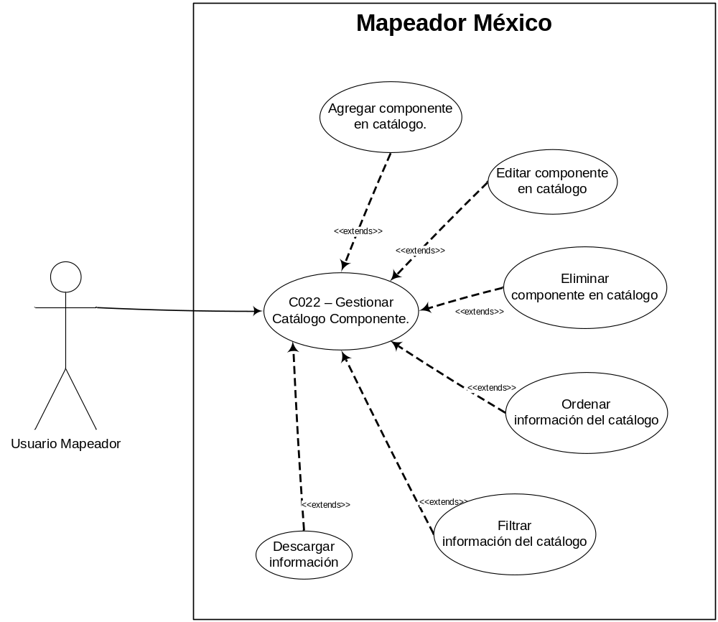

Diagrama 2. Pantalla de catálogo componente.

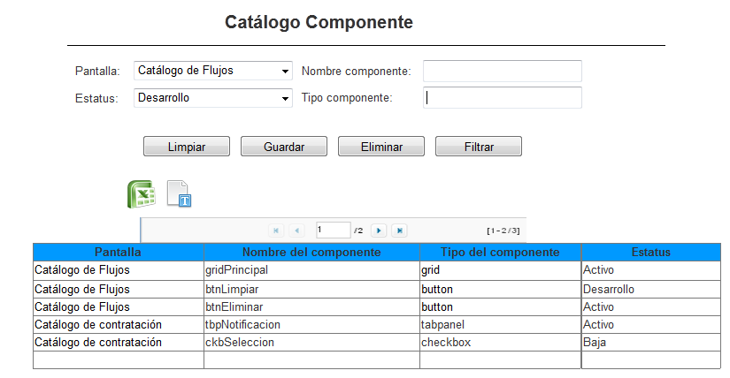

Diagrama 3. Pantalla Agregar componente.

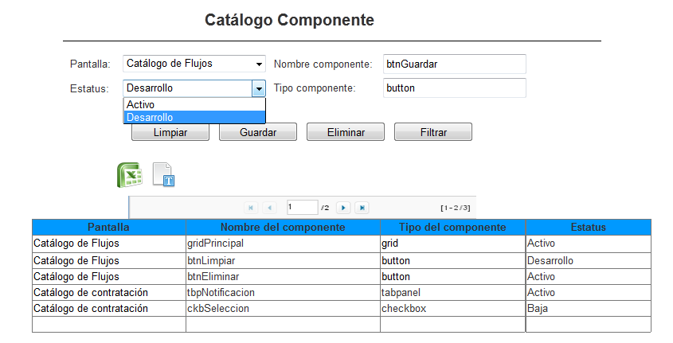

Diagrama 4. Pantalla descargar archivo.

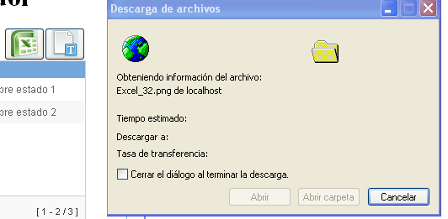

Nota: Plantilla para la generación de Diagrama


